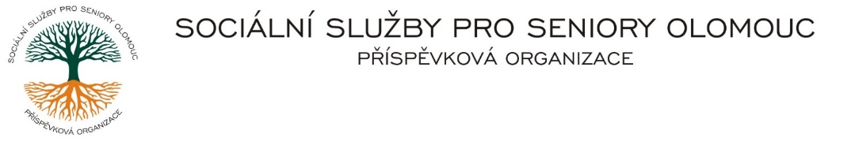Zikova č. 618/14, Nové Sady, 779 00 Olomouc

IČ 75004259 * tel.: 585757061

E-mail: [olomouc@sluzbyproseniory.cz](mailto:olomouc@sluzbyproseniory.cz) * DS: cn5k73h

Zápis v OR v oddílu Pr, vložka 770 u Krajského soudu v Ostravě

Obj. č. : S/353/2022

Vyřizuje/🕾 Lenka Milatová/xxxxxxxxxx Lindha a.s.

E-mail: sekretariat@sluzbyproseniory.cz Na pokraji 540/2

Web.str.: www.sluzbyproseniory.cz Prosek

Bank. sp..: KB Olomouc, 190 00 Praha 9

č.ú.: xxxxxxxxxx

DIČ: CZ-750 042 59

**NEJSME PLÁTCI DPH**

Datum: 9.12.2022

##### Objednávka

Objednáváme u Vás:

1. kartáčový mycí stroj lindhaus LW38 eco FORCE + náhradní příslušenství, kartáč, válec, tekutý odmašťovač (pro expedici)
2. kartáčový mycí stroj lindhaus LW30 eco FORCE + náhradní příslušenství, kartáč, válec, tekutý odmašťovač (pro centrum denních služeb).

Předpokládaná cena xxxxxxxx Kč.

Příkazce operace Správce rozpočtu:

Akceptuji tuto objednávku: telefonicky